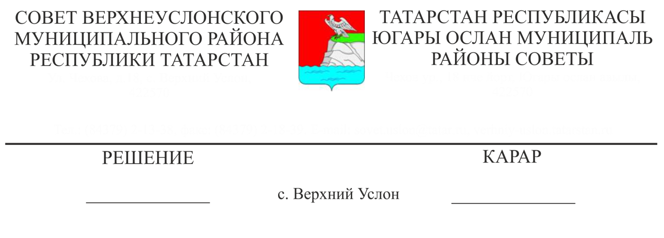

28.01.2019 № 41-462

**О работе Контрольно-счетной Палаты**

**Верхнеуслонского муниципального района**

**за 2018 год**

Заслушав отчет председателя Контрольно-счетной Палаты Верхнеуслонского муниципального района Хурматуллиной Л.И. о работе Контрольно-счетной Палаты Верхнеуслонского муниципального района за 2018 год,

**Совет**

**Верхнеуслонского муниципального района**

**решил:**

1. Отчет председателя Контрольно-счетной Палаты Верхнеуслонского муниципального района о работе за 2018 год принять к сведению.

2. Признать деятельность Контрольно-счетной Палаты Верхнеуслонского муниципального района удовлетворительной.

3. Контрольно-счетной Палате Верхнеуслонского муниципального района:

- продолжить работу, направленную на осуществление внешнего муниципального финансового контроля за исполнением бюджетов района, поселений;

- продолжить работу по проведению аудита эффективности использования средств местных бюджетов в социально-значимых сферах;

- продолжить работу по контролю за использованием средств самообложения граждан;

- продолжить работу по совершенствованию форм и методов контрольной деятельности по выявлению коррупциогенных факторов при управлении и распоряжении муниципальной собственностью и бюджетными средствами;

- осуществлять постоянный контроль над полнотой принятия мер по итогам проверок;

4. Исполнительному комитету Верхнеуслонского муниципального района своевременно принимать меры по контролю и исполнению предписаний и представлений, вынесенных по фактам нарушения бюджетного законодательства.

5. Разместить отчет о работе Контрольно-счетной Палаты Верхнеуслонского муниципального района за 2018 год на официальном сайте Верхнеуслонского муниципального района.

**Председатель Совета,**

**Глава Верхнеуслонского**

**муниципального района М.Г. Зиатдинов**